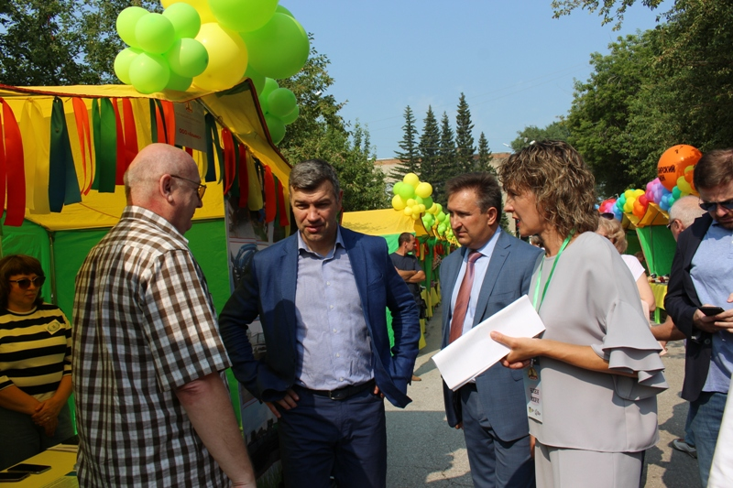

20 июля 2019 года Глава Колыванского района Евгений Артюхов посетил оптово-розничную универсальную ярмарку «Козьмодемьяновская ярмарка», организаторами которой являлись Администрация Колыванского района Новосибирской области совместно с Министерством промышленности, торговли и развития предпринимательства Новосибирской области.

Также ярмарку посетили министр промышленности, торговли и развития предпринимательства Новосибирской области А.А.Гончаров, заместитель председателя Законодательного Собрания Новосибирской области В.П.Ильенко, депутат Законодательного Собрания Новосибирской области А.С.Аксёненко, заместитель руководителя Администрации, руководитель Департамента организации управления государственной и гражданской службы Администрации Губернатора Новосибирской области и Правительства Новосибирской области В.А.Дудникова, председатель Совета депутатов Колыванского района И.М.Вепрева.

